Bài 1
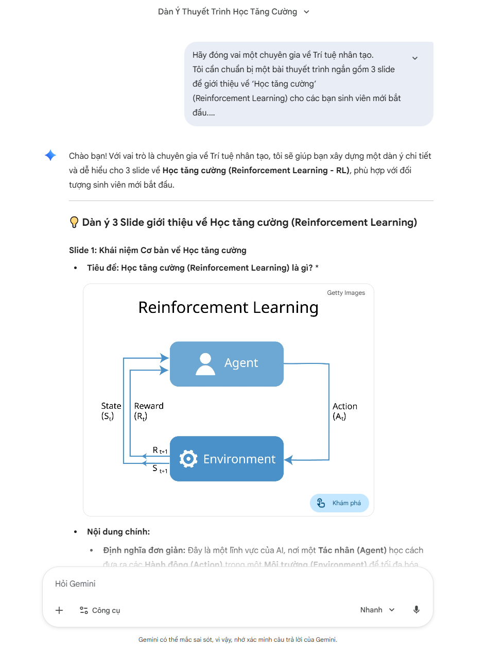
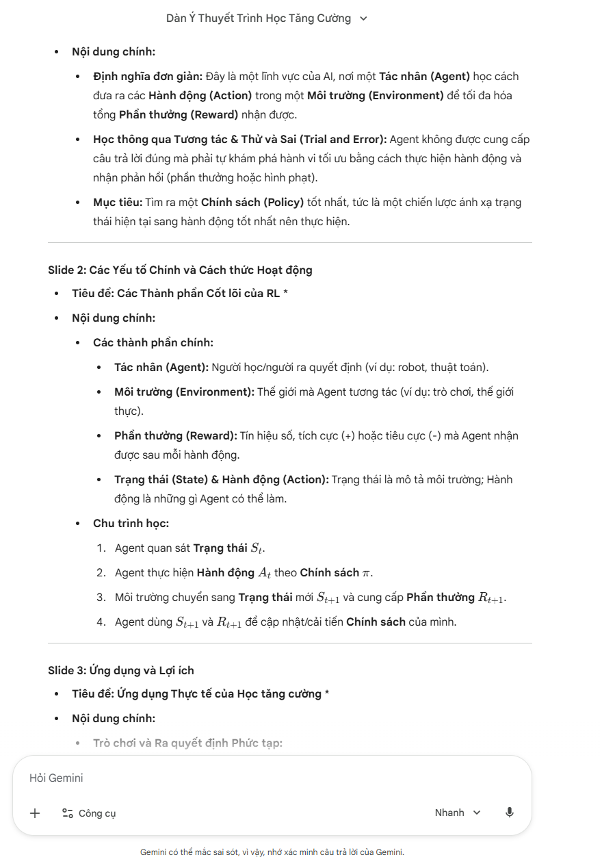
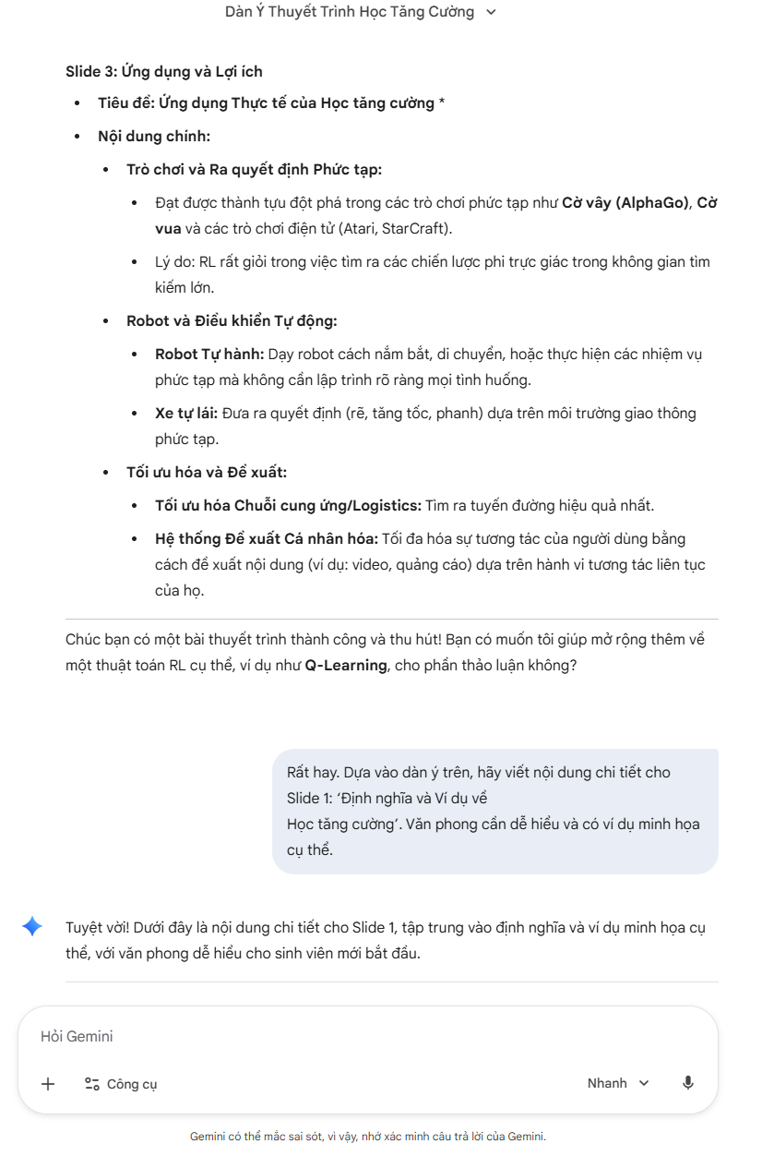
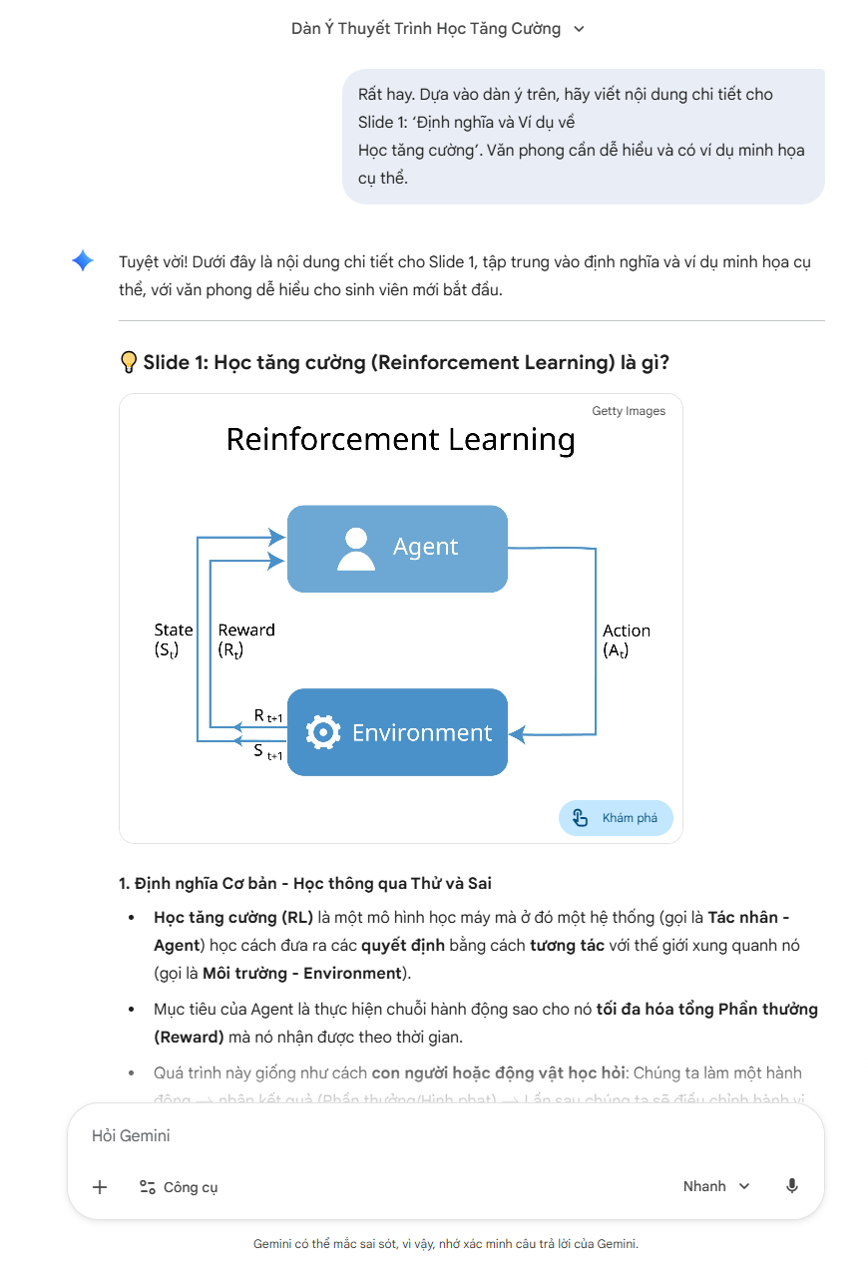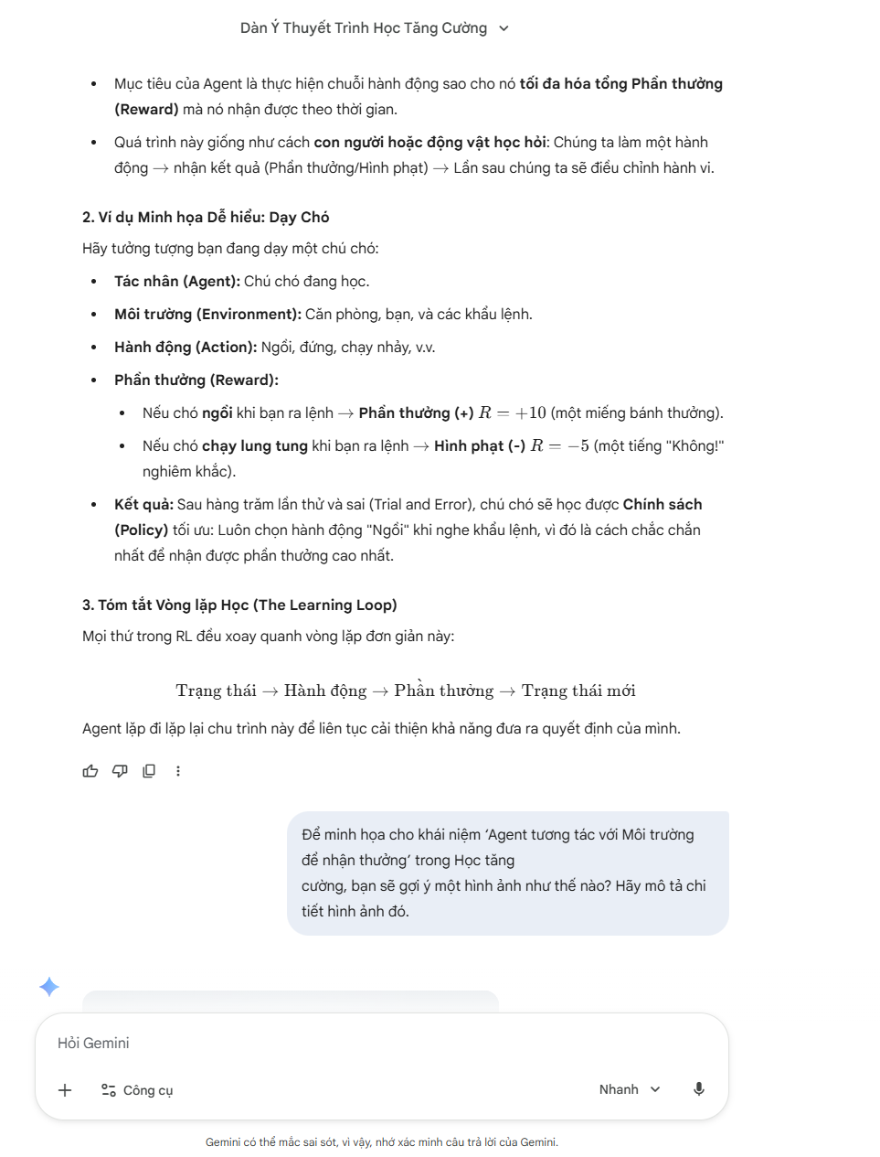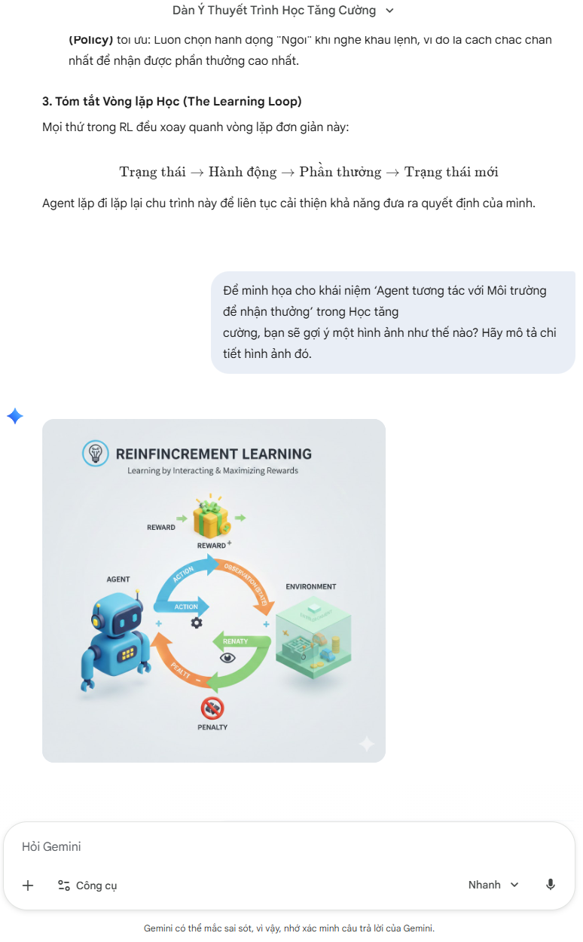
Bài 2
API do ChatGPT tạo ra
Dưới đây là bài đăng khoảng 200 từ, giọng vui vẻ – dễ hiểu, dùng ví dụ “nhân viên phục vụ nhận order”:

💡 API là gì? Nghe “ngầu” vậy thôi chứ dễ hiểu lắm!
Nếu ví hệ thống phần mềm như một nhà hàng, thì API (Application Programming Interface) chính là… anh phục vụ nhận order mà ai cũng quen mặt.
Khi bạn vào quán và gọi món, bạn không cần biết đầu bếp chế biến thế nào, nguyên liệu từ đâu hay bếp hoạt động ra sao. Bạn chỉ cần nói với anh phục vụ: “Cho em một tô phở đặc biệt!” — và nhiệm vụ của anh ấy là chuyển yêu cầu vào bếp, rồi mang kết quả ra đúng như bạn cần.
API trong thế giới công nghệ cũng vậy. Khi một ứng dụng muốn lấy dữ liệu hoặc sử dụng chức năng của ứng dụng khác, nó không tự vào “bếp dữ liệu” để tìm kiếm lung tung, mà gửi yêu cầu qua API. API nhận “order”, giao tiếp với hệ thống phía sau, rồi mang về đúng thông tin ứng dụng cần.
Nhờ có API, các ứng dụng có thể kết nối với nhau mượt mà: đặt xe Grab, thanh toán qua ví điện tử, đăng nhập bằng Google… tất cả đều dùng API để “gọi món” từ các dịch vụ khác.
✨ Hiểu đơn giản: API = Anh phục vụ siêu tốc của thế giới công nghệ!
Không có API, ứng dụng chỉ như nhà hàng… không có ai nhận order!

API do Gemini tạo ra
Tuyệt vời! Đây là một bài đăng ngắn về API dành cho fanpage của CLB Công nghệ, sử dụng phép so sánh thú vị:

🍽️ API là gì? Chẳng qua là 'Anh Phục Vụ' Siêu Đẳng thôi!
Chào các bạn dev tương lai và những người yêu công nghệ! 👋
Nghe đến API (Application Programming Interface), nhiều người nghĩ ngay đến những đoạn code phức tạp. Thật ra, API cực kỳ quan trọng và dễ hiểu nếu bạn tưởng tượng nó như... một người phục vụ trong nhà hàng! 🧑‍🍳
❓ So sánh hoạt động như thế nào?
- Bạn (Khách hàng): Là ứng dụng hoặc hệ thống của bạn (ví dụ: một website, một app điện thoại). Bạn muốn làm một việc gì đó (ví dụ: lấy dữ liệu thời tiết, thanh toán online).
- Bếp (Hệ thống/Server): Là nơi chứa thông tin và khả năng thực hiện các chức năng cốt lõi (ví dụ: server của Google Maps, server Ngân hàng).
- Người Phục Vụ (API): Đây chính là API!
  - Bạn order (gửi yêu cầu) thông qua người phục vụ (API).
  - Người phục vụ chuyển order (yêu cầu) vào Bếp (Server).
  - Bếp chuẩn bị món (xử lý yêu cầu).
  - Người phục vụ mang món ăn ra (trả về kết quả/dữ liệu) cho bạn.
💡 Tóm lại:
API là cầu nối, là người phiên dịch giúp các phần mềm khác nhau giao tiếp với nhau một cách an toàn và hiệu quả, mà không cần biết chi tiết "Bếp" hoạt động ra sao. Nhờ có API, app của chúng ta mới có thể làm được mọi thứ, từ đăng nhập bằng Facebook đến xem bản đồ!
API: Kết nối Công nghệ một cách Thần kỳ! ✨

Bạn có biết ứng dụng nào bạn dùng hằng ngày đang sử dụng nhiều API nhất không? Comment cho CLB biết nhé! 👇

Đoạn nhận xét và phân tích so sánh
Dưới đây là đoạn nhận xét và phân tích so sánh giữa hai bài giải thích API của hai công cụ AI, để bạn có thể đưa vào báo cáo hoặc bài tập:

Đoạn nhận xét và phân tích so sánh
Hai công cụ AI đều giải thích khái niệm API thông qua phép so sánh “nhân viên phục vụ trong nhà hàng”, nhưng mỗi bên thể hiện theo phong cách khác nhau.
Bài của ChatGPT có văn phong mềm mại, gần gũi và vui tươi. Cách diễn đạt giàu hình ảnh, có cảm xúc và tạo được sự thân thiện cho người đọc trẻ, đặc biệt phù hợp với môi trường fanpage CLB Công nghệ. Bài viết cũng mạch lạc, dễ hình dung và nhấn mạnh đúng trọng tâm: API là cầu nối giúp các ứng dụng giao tiếp với nhau. Cách ví von “anh phục vụ siêu tốc” tạo cảm giác thú vị và dễ nhớ.
Bài của Gemini có văn phong cấu trúc rõ ràng và mang tính liệt kê logic hơn. Bài viết phân tách vai trò của từng thành phần (khách – bếp – phục vụ) một cách hệ thống, phù hợp cho người đọc thích cách trình bày rành mạch. Tuy nhiên, cảm xúc và tính giải trí ít hơn, nội dung thiên về mô tả chức năng, vì vậy bớt sinh động đối với bài đăng fanpage.
Tổng kết: Nếu mục tiêu là viết bài PR cho fanpage, tạo cảm giác gần gũi, vui nhộn và dễ nhớ, thì bài của ChatGPT phù hợp hơn. Còn nếu cần phiên bản mang tính giảng giải kỹ thuật theo hướng “bài học”, thì bài của Gemini sẽ là lựa chọn tốt.

Bài 3
Dưới đây là bản Phác thảo ý tưởng sản phẩm (Product Concept) theo đúng yêu cầu, khoảng 250–300 từ:

Phác thảo ý tưởng sản phẩm – FPoly Event Hub
FPoly Event Hub là ứng dụng di động sử dụng AI nhằm giải quyết vấn đề sinh viên FPT Polytechnic thường xuyên bỏ lỡ các workshop, seminar và hoạt động quan trọng của trường. Hiện trạng cho thấy thông tin sự kiện bị phân tán trên nhiều kênh, thiếu cá nhân hóa và không có hệ thống nhắc nhở tối ưu, dẫn đến việc sinh viên không tiếp cận thông tin đúng thời điểm hoặc không nhận ra sự kiện nào thật sự hữu ích cho mình.
Ứng dụng tập trung vào ba tính năng AI quan trọng nhất:
- AI Aggregator – Thu thập và hợp nhất thông tin sự kiện tự động
AI quét và tổng hợp dữ liệu từ nhiều nguồn như fanpage khoa, CLB, website, email và thông báo nội bộ. Điều này giúp sinh viên có một trung tâm thông tin duy nhất, giảm nguy cơ bỏ sót sự kiện.
- AI Recommender – Gợi ý sự kiện cá nhân hóa
Thuật toán phân tích ngành học, lịch học, sở thích và hành vi người dùng để đề xuất các sự kiện phù hợp nhất. Nhờ đó, sinh viên nhận được nội dung mang tính liên quan cao và có động lực tham gia hơn.
- Smart Reminder Agent – Nhắc nhở thông minh theo hành vi
Hệ thống học thói quen online của từng sinh viên để gửi thông báo đúng thời điểm họ dễ phản hồi nhất, tránh gây spam nhưng vẫn đảm bảo không bỏ lỡ sự kiện quan trọng.
Rủi ro lớn nhất của dự án nằm ở khả năng thuyết phục sinh viên tải và sử dụng ứng dụng trong bối cảnh các bạn đã phải dùng quá nhiều nền tảng khác nhau của trường. Để vượt qua, sản phẩm phải mang lại giá trị tức thì, tránh spam thông báo và tạo trải nghiệm đủ hấp dẫn để giữ chân người dùng trong dài hạn..

